# 07/10/2020

Miguel considera que la respuesta del PID es muy lenta. Yo argumento que es culpa de la planta y de haber ensayado la planta a valores máximos de amplitud.

Ensayo el sistema con la mitad de la velocidad nominal definida. Sale mal, el “settling time” de la señal sigue siendo 0.2. MUY LENTO.

Puede ser porque ziegler nichols es un método de tuneo lento que busca que la salida de la planta nunca supere el valor de la comanda. El PID no es nada agresivo y está pensado para nunca saturarse ni en el caso de comanda máxima.

En la siguiente imagen se muestra la salida del PID, que es como un “duty cicle” con un valor de -1 a 1.

Para una comanda máxima (vmax=1200rad/s) el PID devuelve una señal que vale 1 en un instante pero nunca llega a saturarse.

Para una comanda media (vmed=600 rad/s) el PID devuelve una señal que vale 0.5 en un instante pero no supera ese valor.

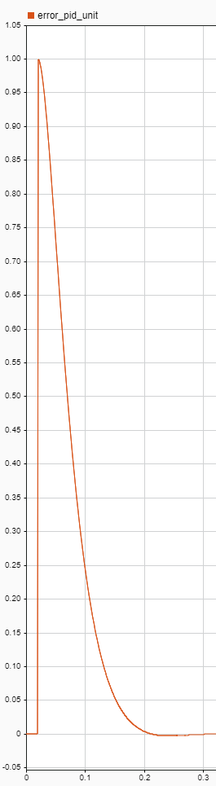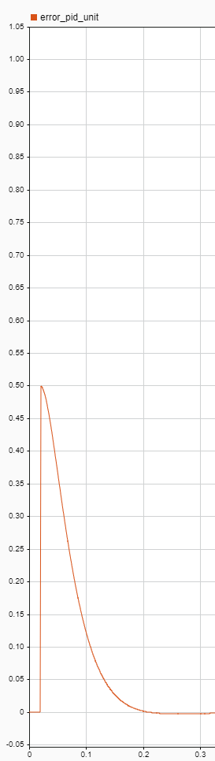

En las imágenes se comanda la salida del PID para un command de v_max y otro para un command de v_max/2

CREO que el PID no es más rápido porque lo he configurado manualmente para trabajar a una velocidad nominal de 1120 que es muy cercana a vmax. Pero miguel montequi tiene razón y la velocidad nominal definida debería haber sido aproximadamente 0.5*vmax.

Sergio va a tunear un nuevo PID para vnom=0.5*vmax

____________________________________________________________________________

# 07/10/2020

Se re-tunea el PID para operar a 600rad/s. Se consigue en settling time de la mitad (0.1s)

Kp = 3.75

Ki = 55

Kd = 0.05

Kb = 1

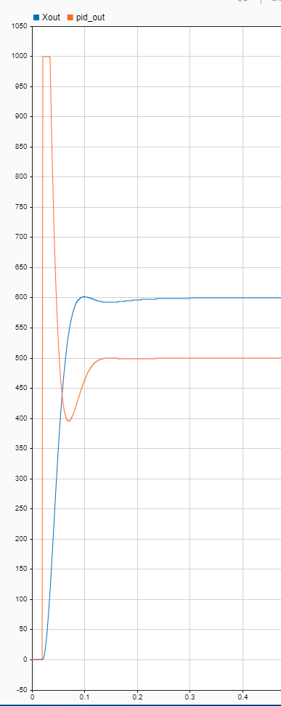

En la imagen se muestra una respuesta de 0.1 a una comanda de 600 rad/s (6000rpm) con las ganancias nuevas

Se intentan unas ganancias AUN MAS agresivas. Pero empiezan a aparecer dificultades con el Kd del antiwindup. Esas ganancias agresivas saturan mucho el PID.

Se muestran las respuestas para una frequencia de 1Hz y amplitud 600rad/s

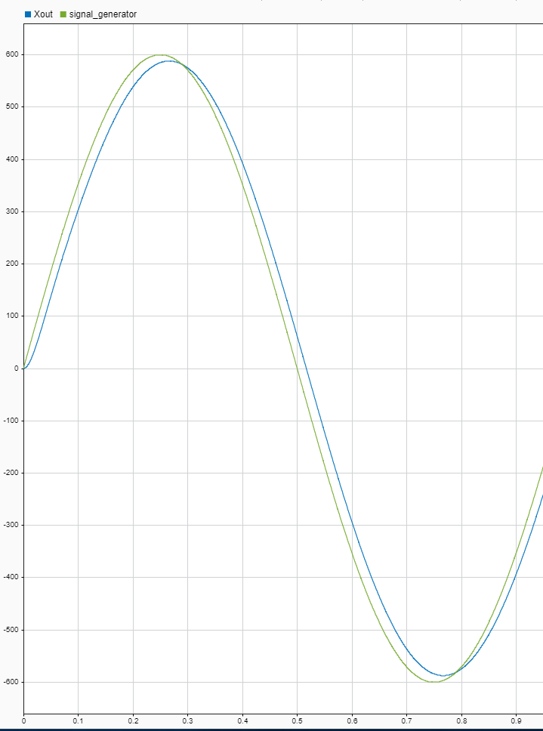

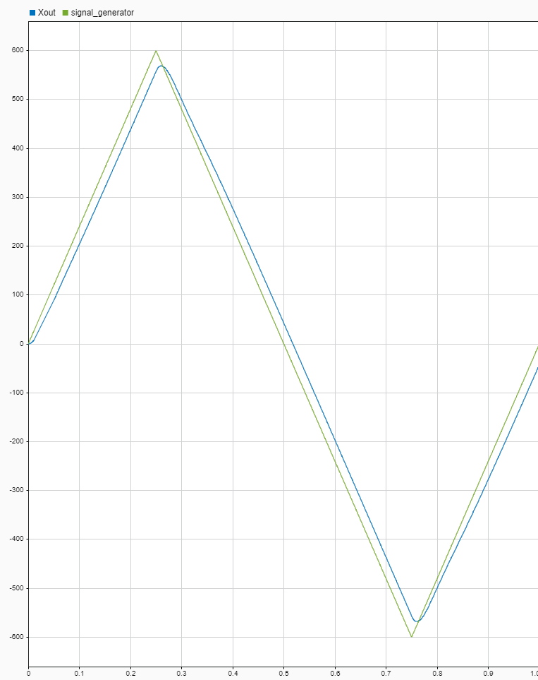

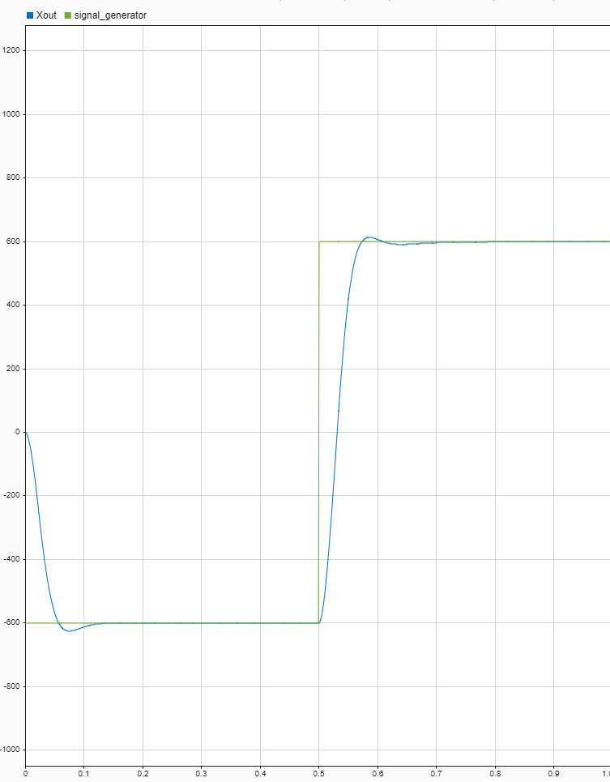

El wind-up ha dado problemas ante cambios bruscos y se ha tenido que editar a 0.5. La ganancia antiwindup Kb resulta ser muy sensible a los cambios bruscos y debe ser configurada acorde a los escalones que vaya a ver.

Cuando se configura Kb para ver una entrada escalón de 600rad/s y se le mete una entrada escalón de 1200rad/s se descubre que la respuesta se deteriora muchísimo.

Pero si se varía el valor de Kb=0. Se mantiene la saturación pero se cancela el anti-windup system de forma que ya no se avisa al integrador cuando el PID está saturado. Este es el resultado:

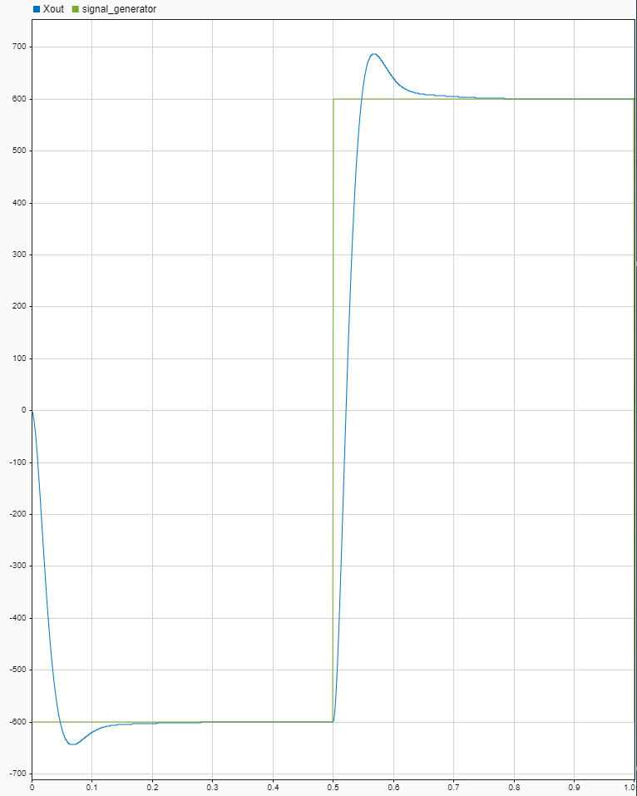

Conclusiones. El antiwindup reduce el tiempo de asentamiento muchísimo. Es muy susceptible a cambios bruscos y requiere tener muy claro los saltos que se va a encontrar.

Sergio encuentra unas ganancias muy buenas con un tiempo de respuesta 0.15 para escalones -1200 to 1200

Kp = 5

Ki = 80

Kd = 0.1

Kb = 0.8

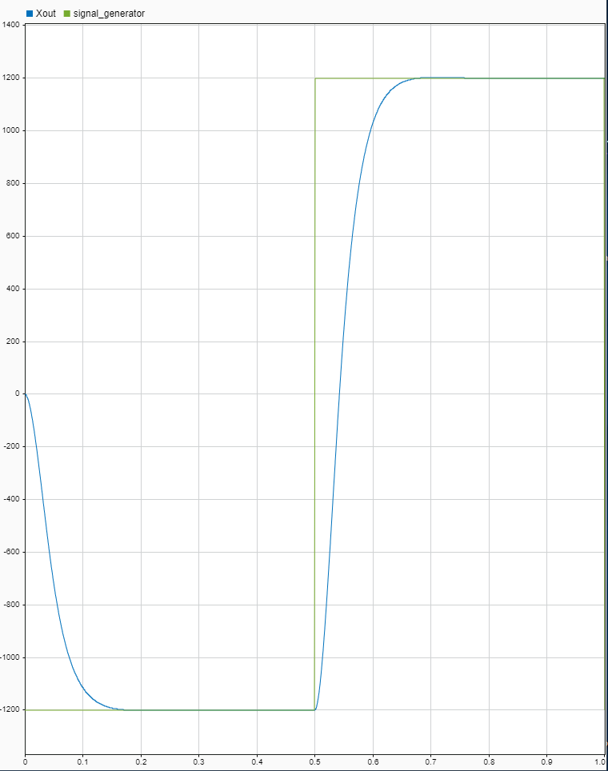

Ganancias para escalones amplios

Sergio encuentra unas ganancias muy buenas con tiempo de respuesta 0.1 para escalones-600 to 600

Kp = 5

Ki = 80

Kd = 0.1

Kb = 1.8

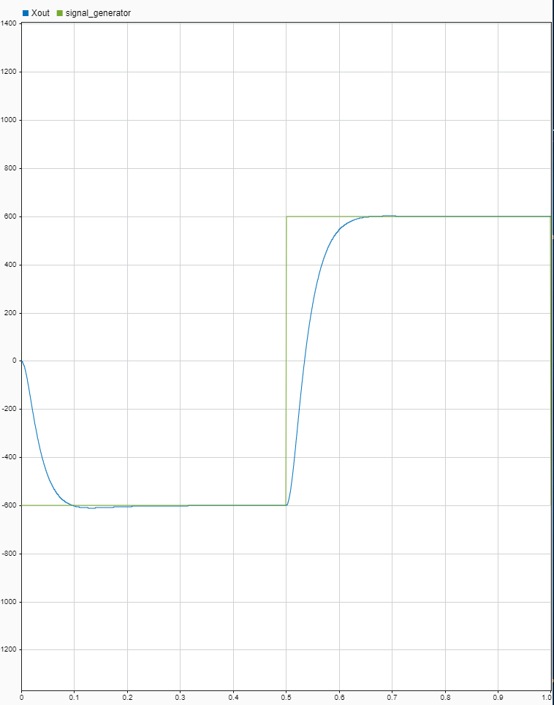

Se hacen ensayos para estas últimas

Kp = 5

Ki = 80

Kd = 0.1

Kb = 1.8

# 08/10/2020

Estudio del motor DC que nos trae Matworks-Matlab-Simulink.

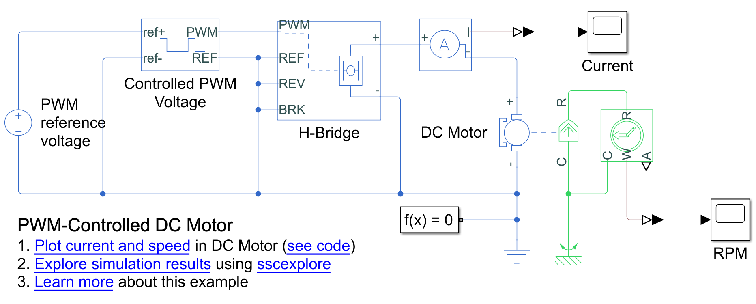

Caracterización del modelo y uso.

Nosotros introducimos los parámetros del siguiente motor empleado en el programa Cleansky2 para el flaptab y modelado por skylife. Se trata de un maxon de 24V y 200W

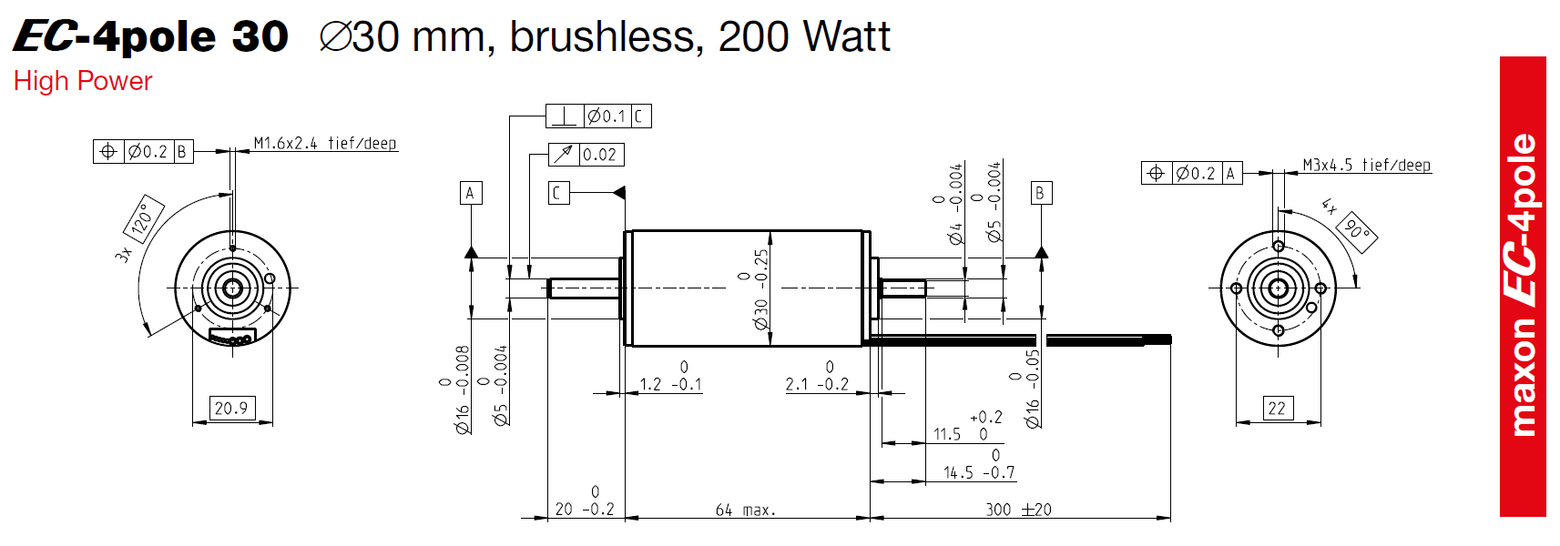

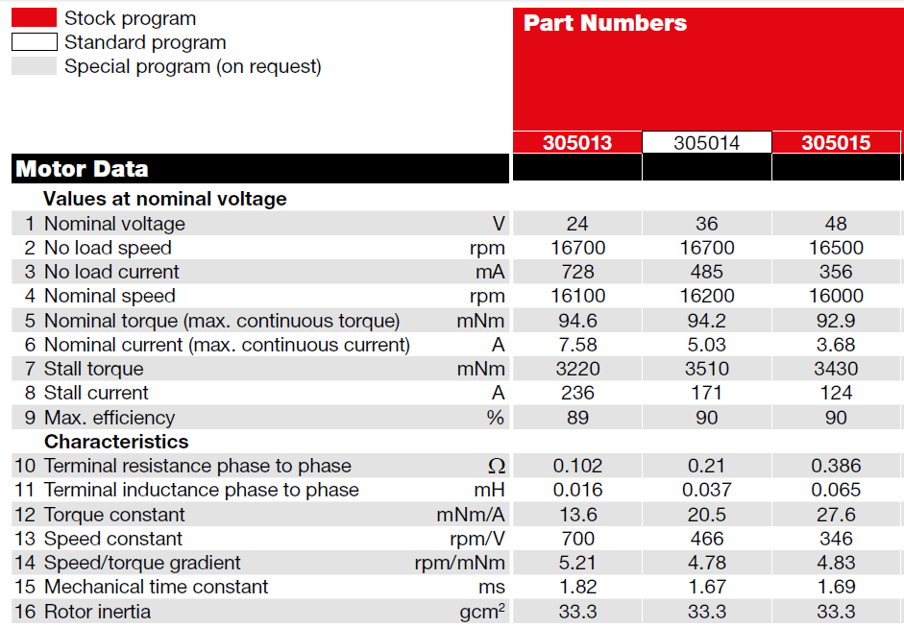

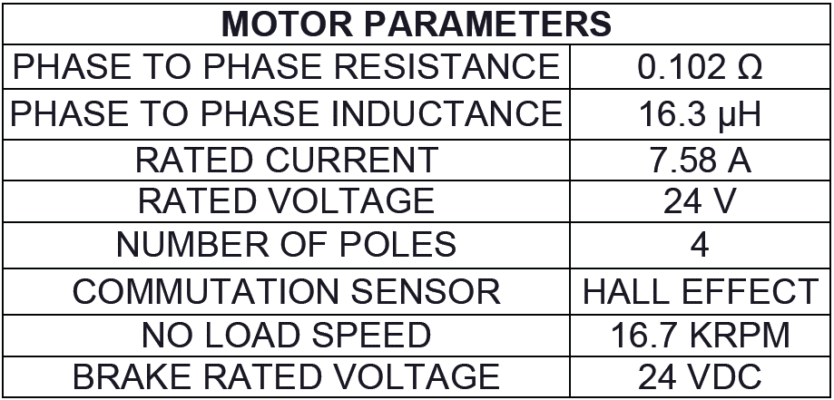

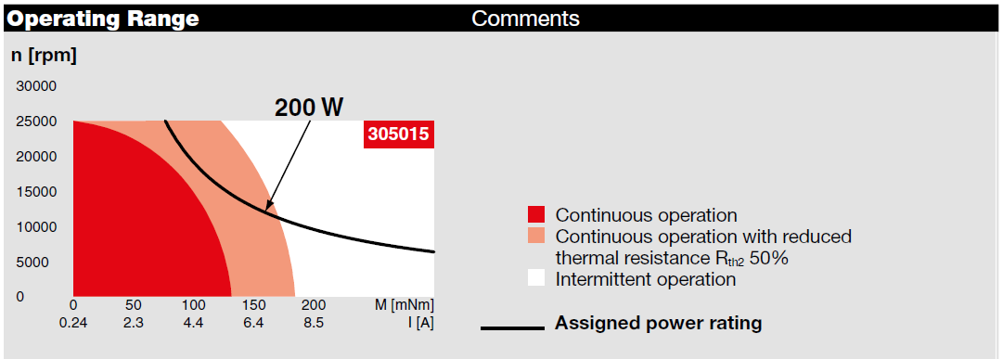

Se guarda en “motorlibreria.”

Se realizan unas pruebas con un nuevo motor: Se introducen los parámetros del motor anterior y se intenta testear su comportamiento. El comportamiento es bueno. Pero el motor demanda un pico de arranque de 120 A a los 24V_PWM que se le suministran. ¿Es correcto un pico de 120 A?

Frente a un input de escalón se adapta a su velocidad en 0.035 segundos. Es una respuesta muy rápida. Se demanda un pico de intensidad muy alto.

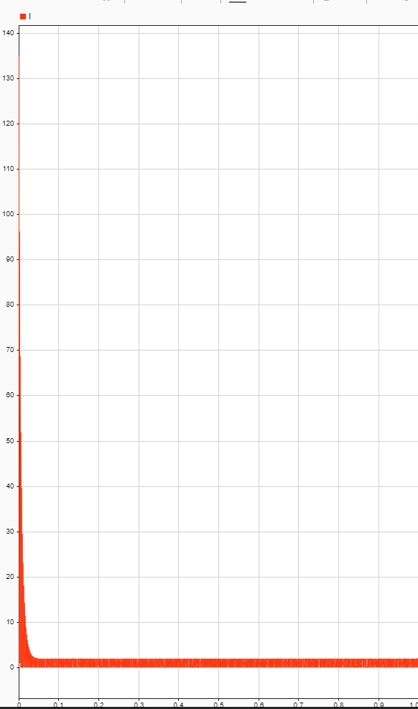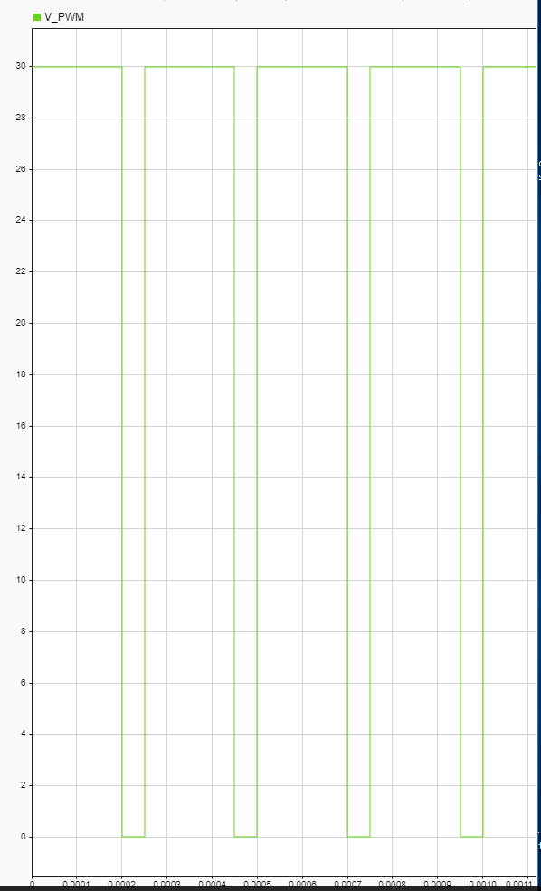

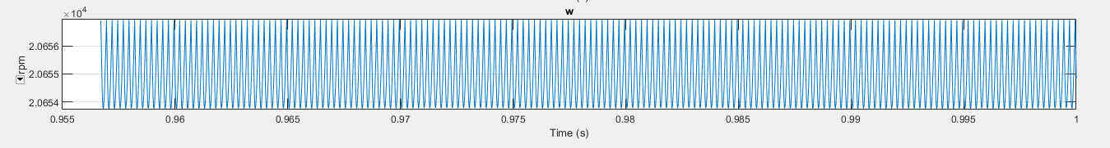

El circuito no tiene sistema de invertir la polaridad. Se improvisa un sistema para invertir la polaridad y testearla. Se obtiene esta señal frente a un seno. Se ve que hasta que la señal de input no cruza el 0, el motor se mantiene en girando con su propia inercia. Cuando el imput cruza 0 para tener valores negativos, finalmente se invierte la polaridad y el motor mete un acelerón hacia abajo.

A este Brush DC cuesta controlarle la velocidad de giro. Pedir ayuda (¿).

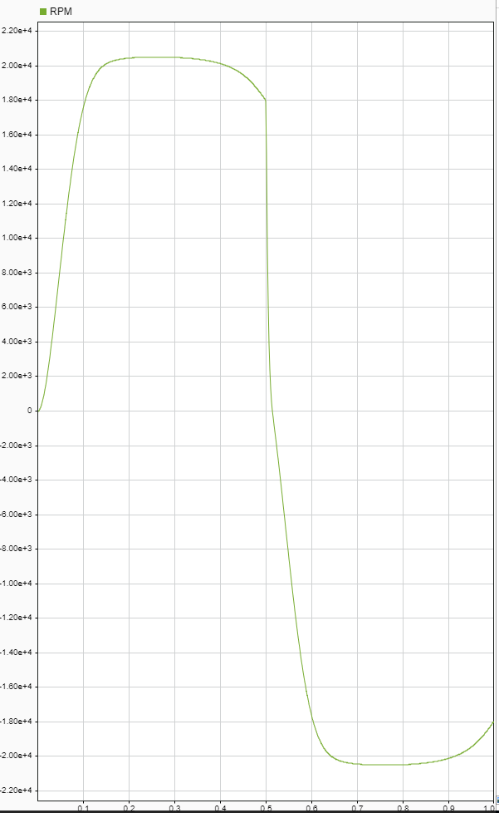

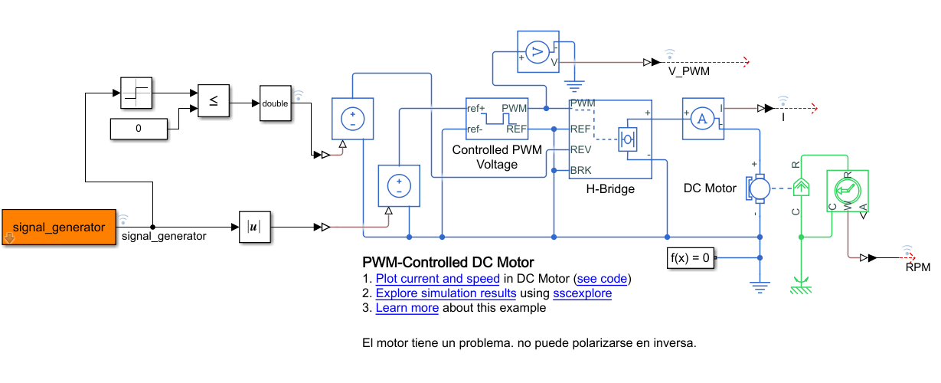

# 09/10/2020

Por fin se termina el modelo y se hacen unos ensayos para presentarle el trabajo a Cris. Se obtiene lo siguiente:

1. Respuesta 0.01 sec
2. Rizado de un 2% a la salida

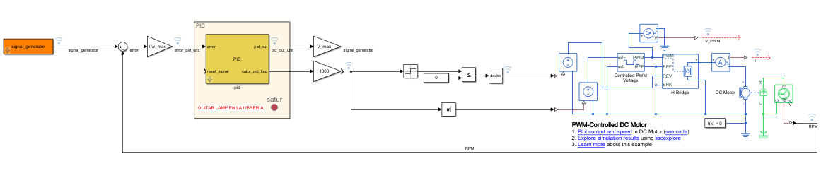

Detalle:

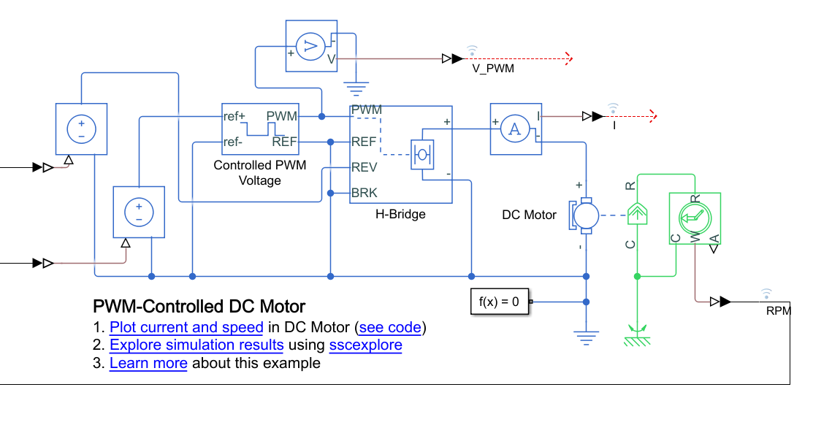

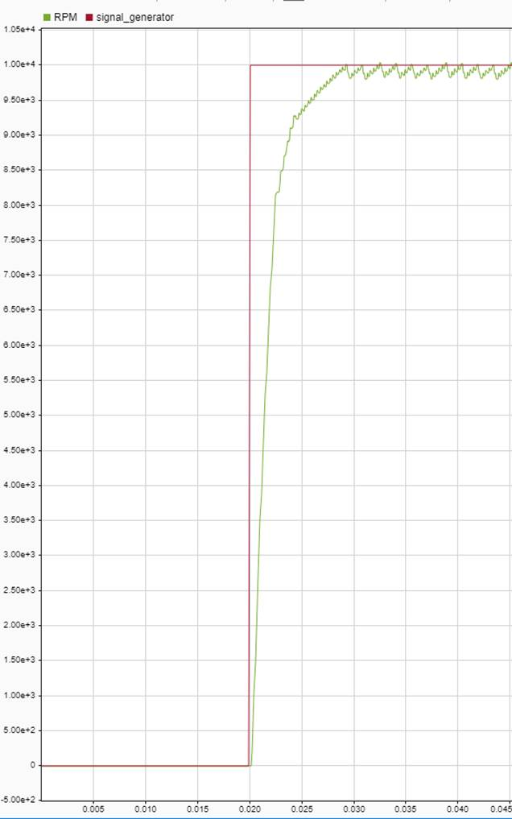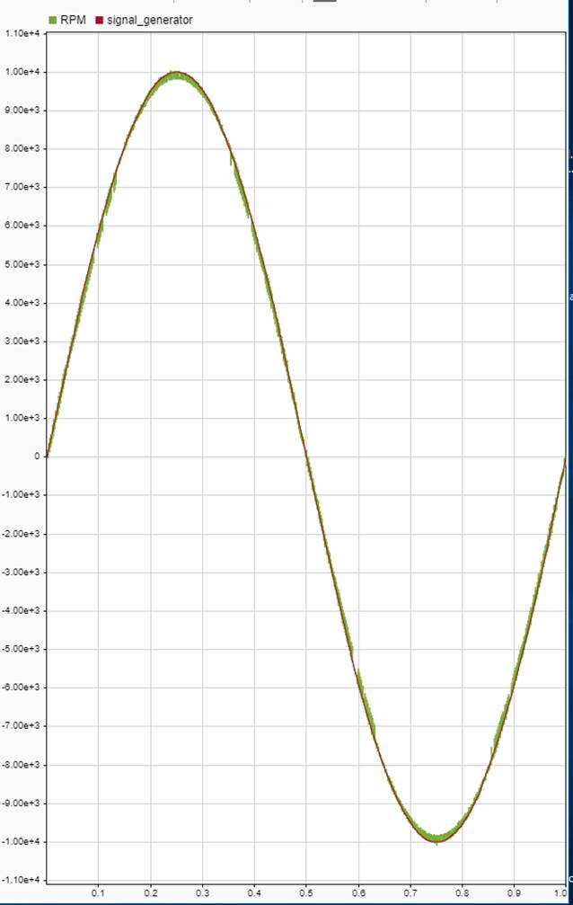

Respuesta a 5Hz

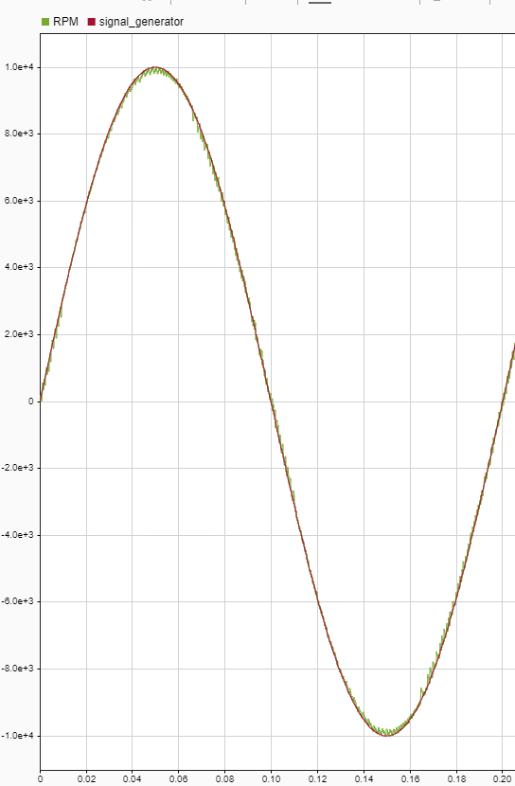

Se comienza un ajuste de ganancias cohen-coon para tener una respuesta más veloz.

# 09/10/2020

Se selecciona el siguiente motor. <https://www.maxongroup.com/maxon/view/product/618570>

Se trata de un DC con escobillas de grafito, 200W, Ref 618570

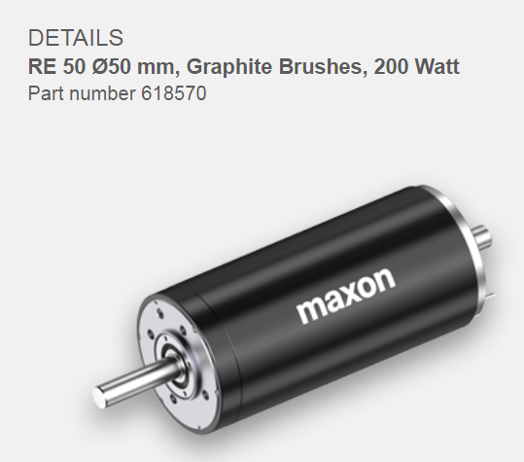

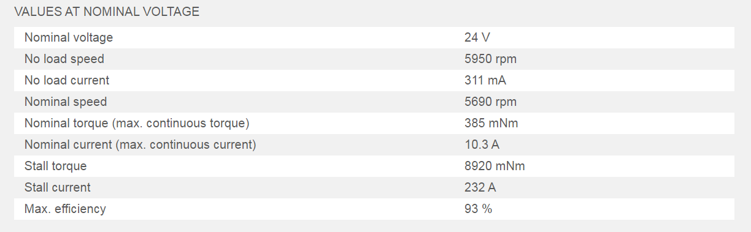

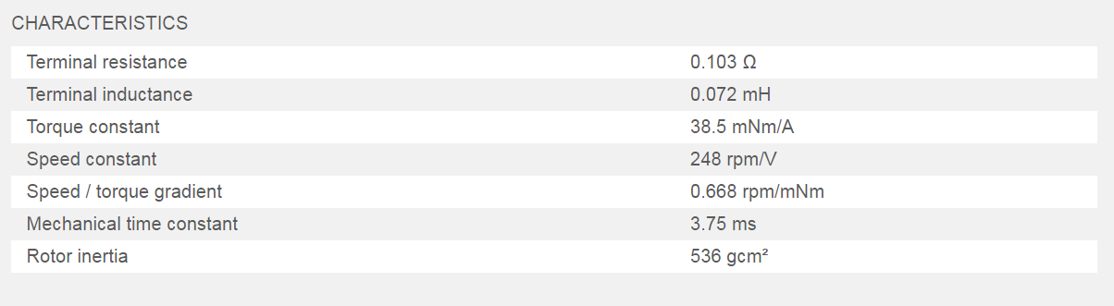

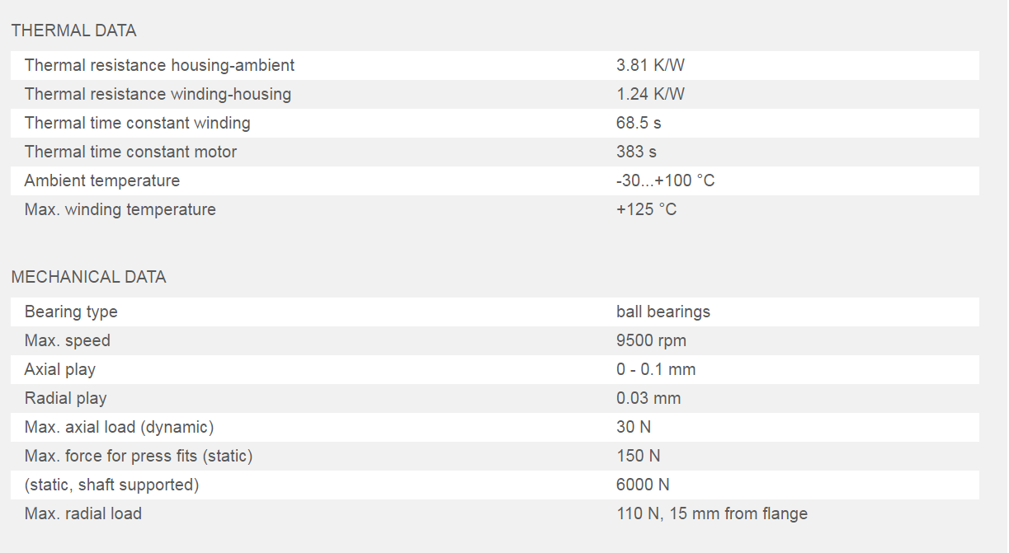

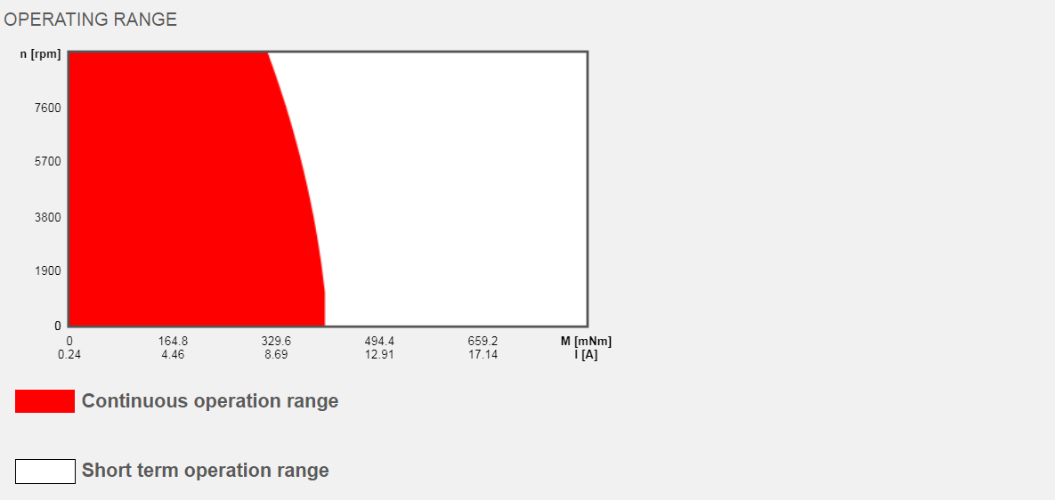

# 21/10/2020

Finalmente se realiza el estudio del motor (mal llamado caracterización) y se define una serie de procedimientos para verificar el modelo del motor.

El rationale detrás de este proceso es el siguiente:

1. Cómo no conozco la respuesta del sistema ECU+MOTOR. Voy a estudiar mi sistema MOTOR y definir a partir de éste cual debe ser la salida de ECU+MOTOR.
2. Defino MOTOR como un motor de librería maxon y lo parametrizo.
3. Calculo los valores de Voltaje, velocidad, intensidad y potencia en el estacionario.
   1. Calculo la aceleración máxima del motor
   2. Calculo la respuesta en frecuencia del motor
4. Utilizo los datos anteriores para definir unos test que verifiquen el sistema PID+MOTOR partiendo de un MOTOR ya definido.

Ver el documento “01. Motor Librería _ Estudio para verificar PID”